Начало работ: ввод данных в ИШ №3
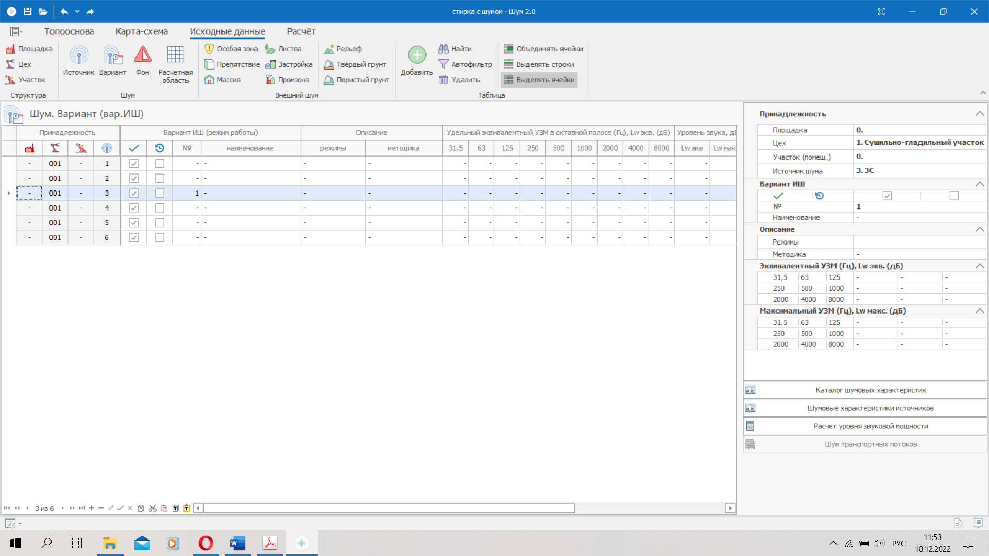

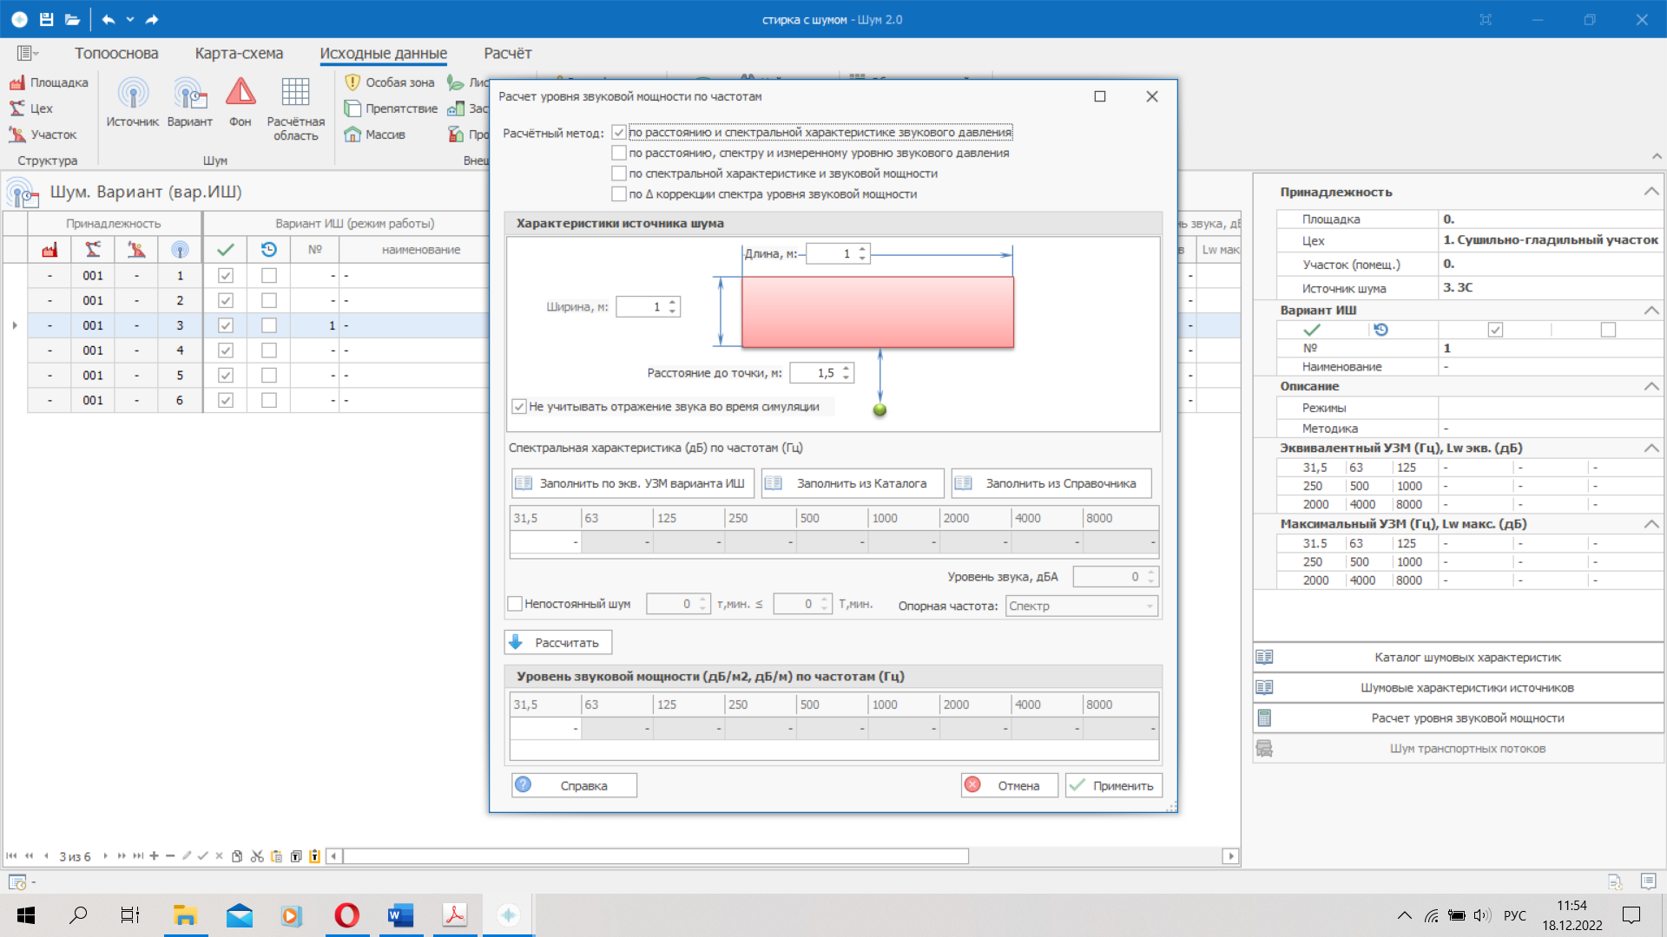
Вводим данные УЗД
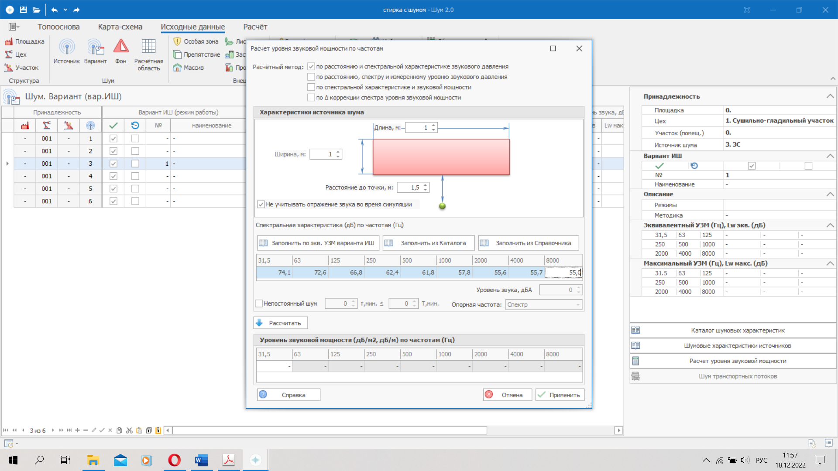
Нажимаем кнопку «Рассчитать»
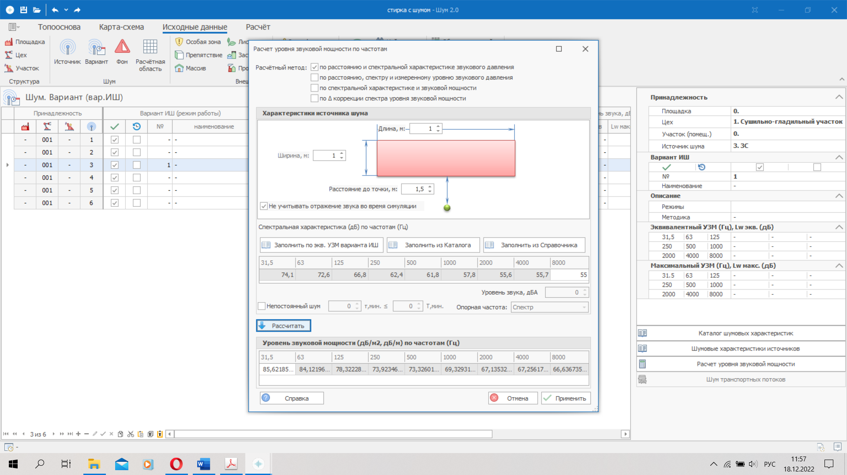
Нажимаем «Применить»
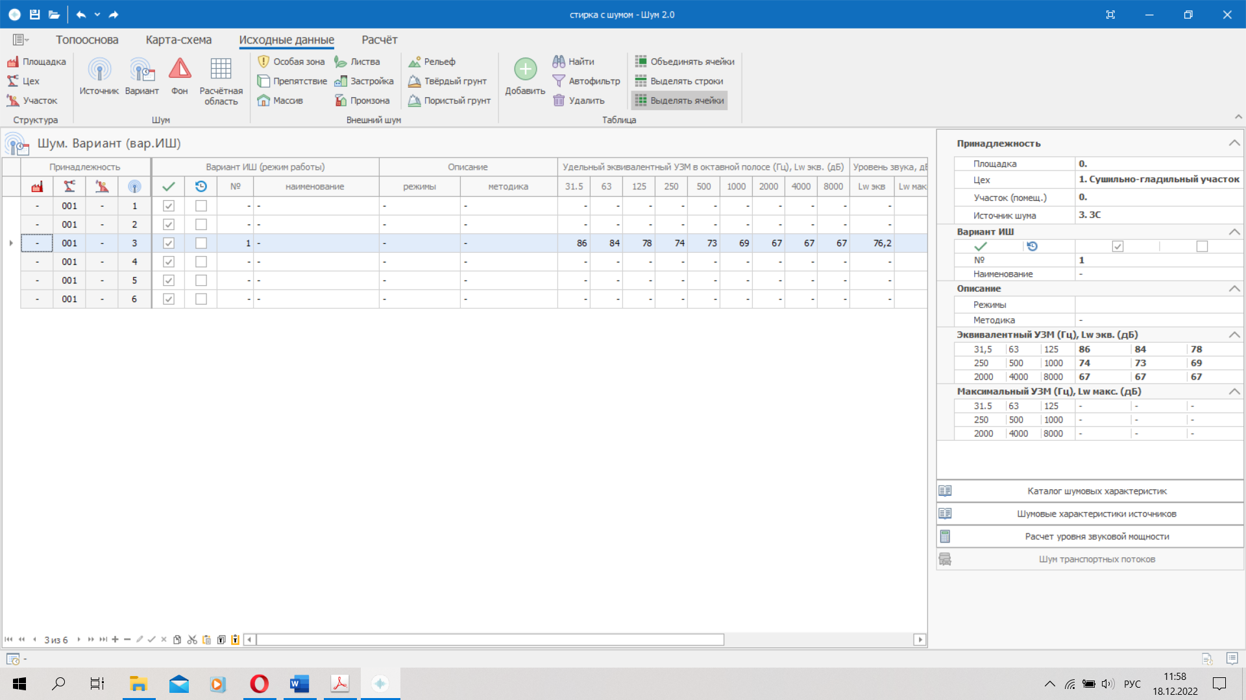
Нажимаем кнопку быстрого сохранения… и получаем отказ
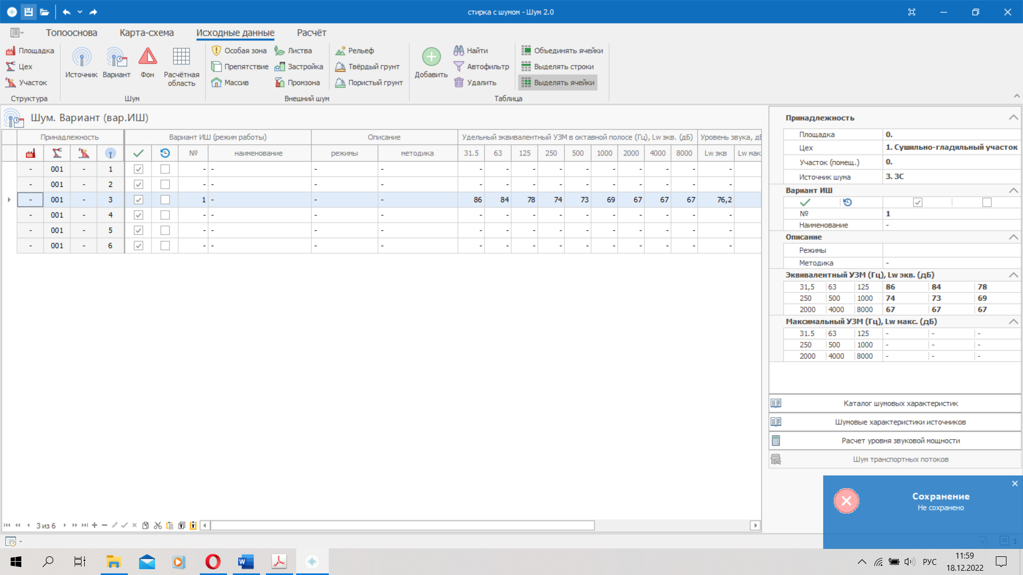
Возвращаемся во вкладку «Расчет уровня звуковой мощности»… и получаем такую картину:
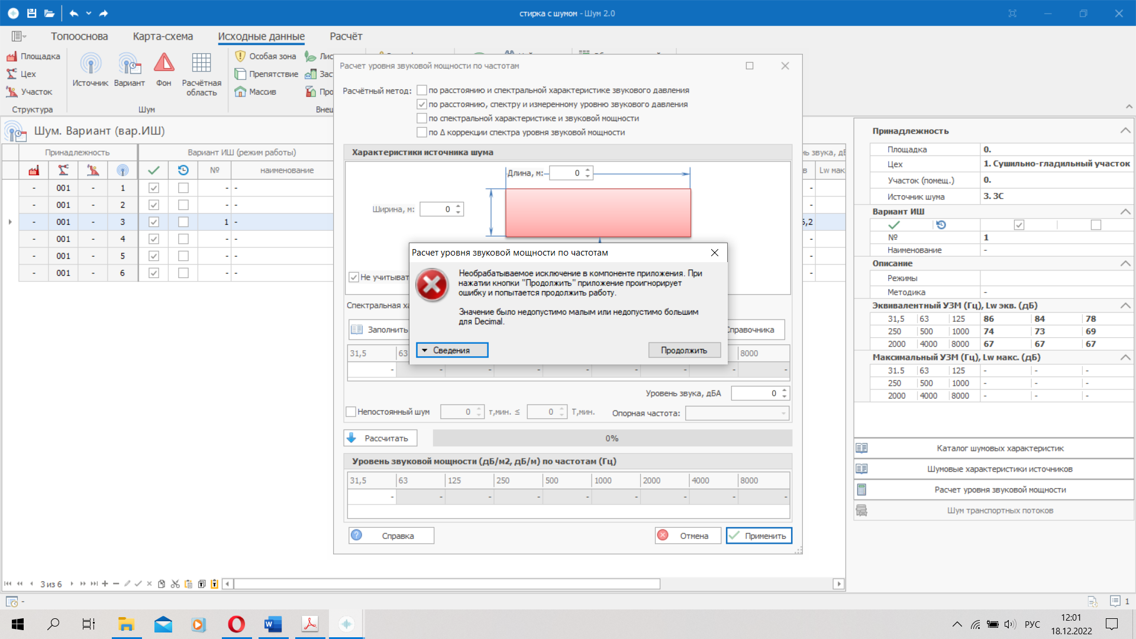
При этом все вводимые данные во вкладке исчезли, а настройки вернулись в дефолтное состояние.
Рассчитанные значения УЗМ в основной таблице, тем не менее, остались:
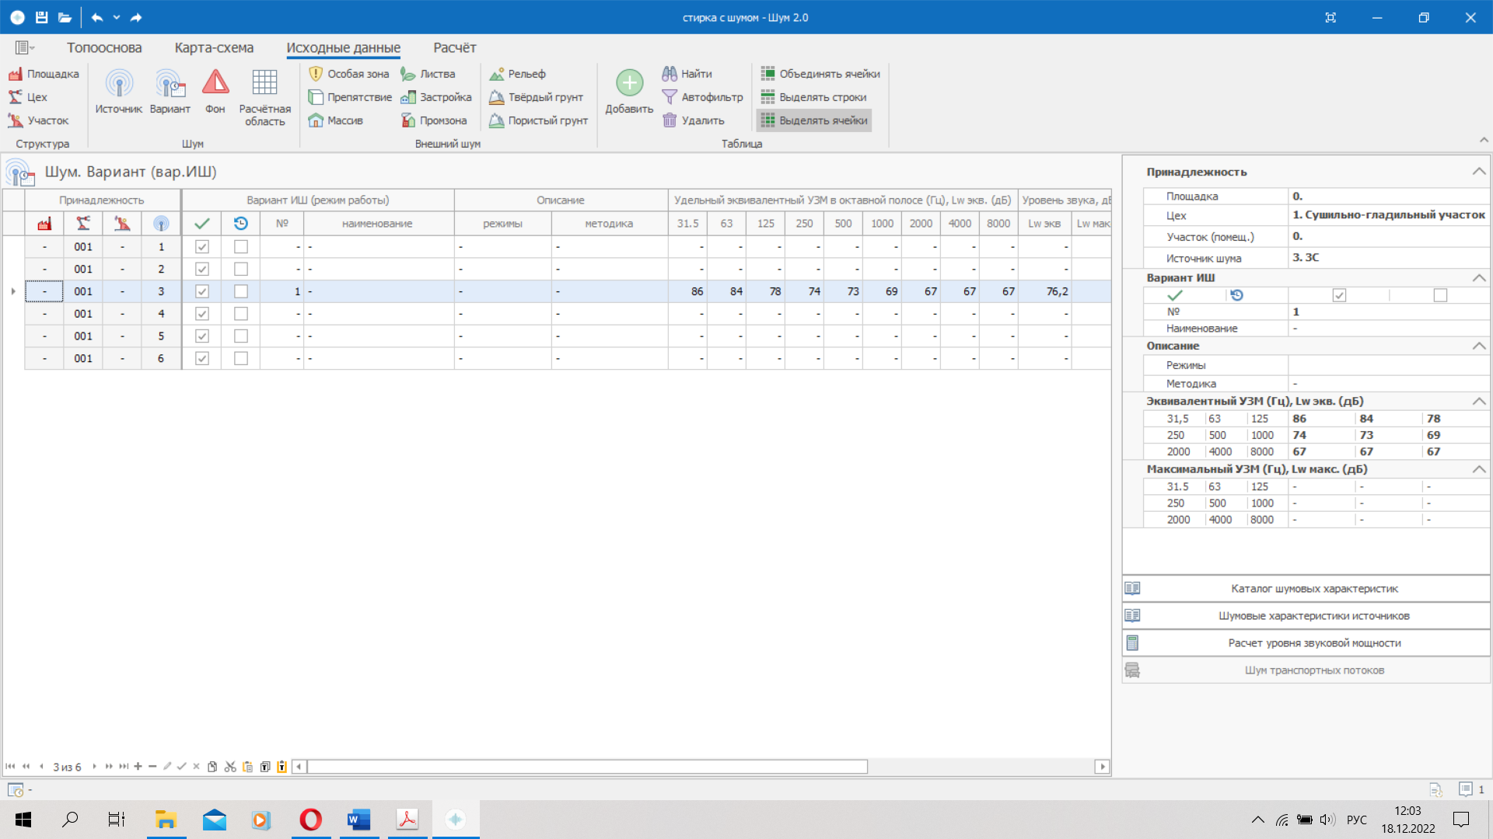
Переходим во вкладку «Шум. Источник»
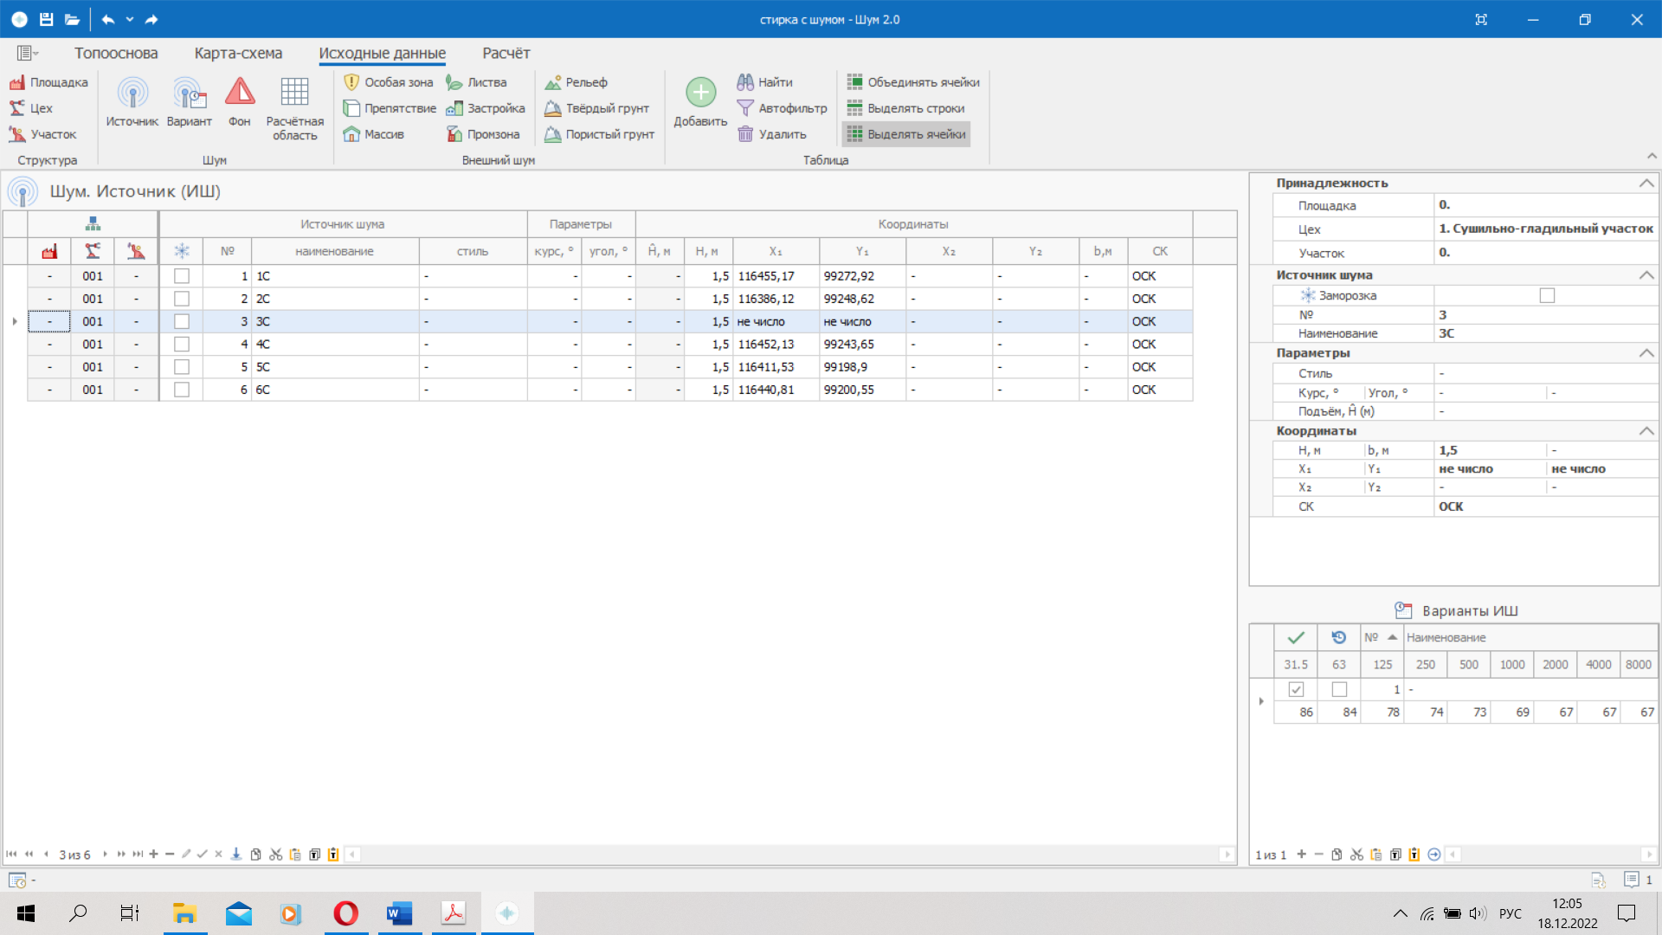
В координатах источника почему-то появилась надпись «не число». Вновь впечатать цифры программа не дает:
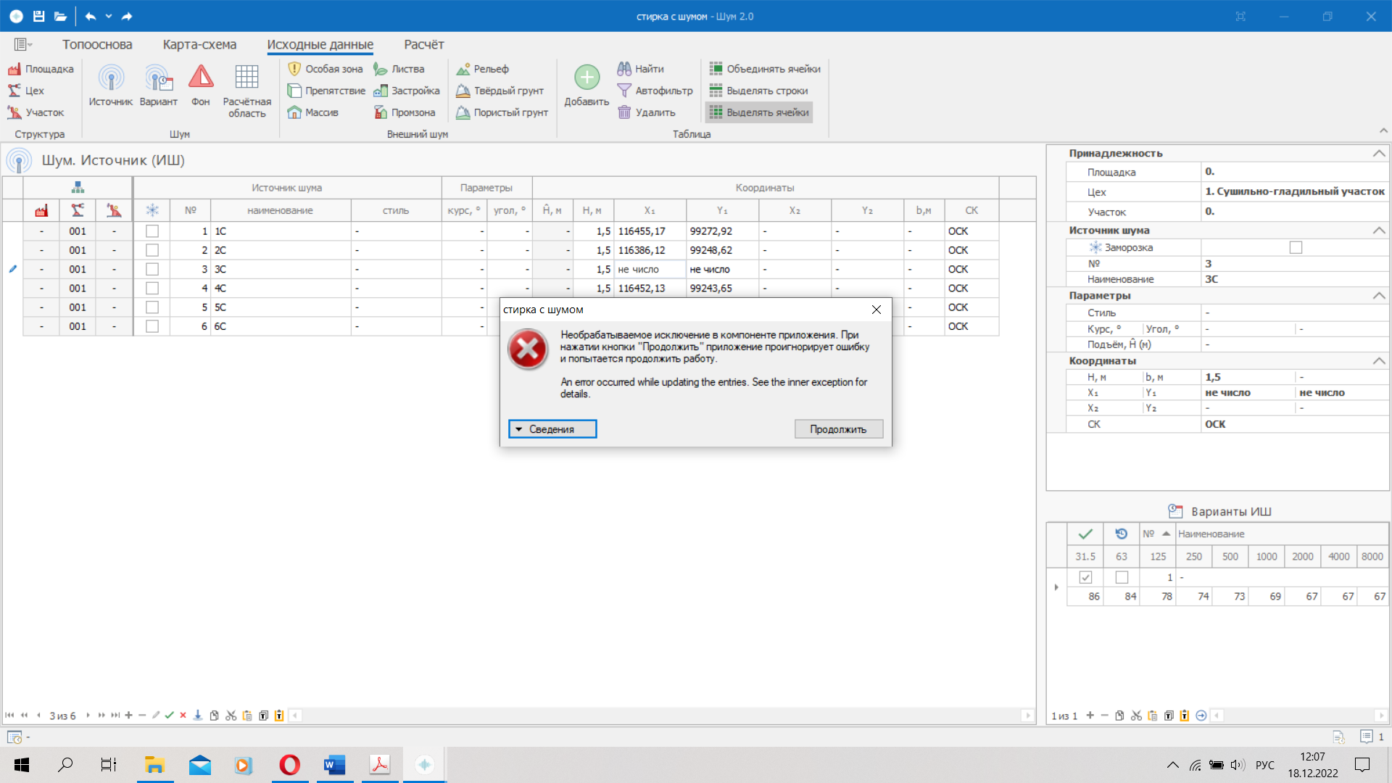
Попытка быстрого сохранения также отклоняется:
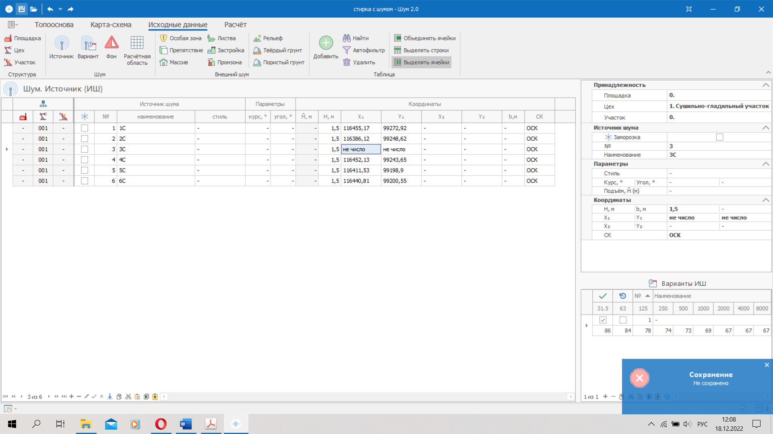

Фактически, программа не работает.

